Запустите программу в режиме Конфигуратор
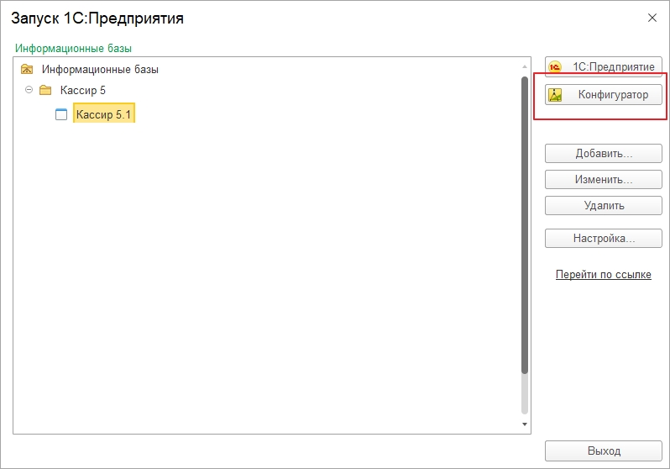
Перейдите в меню Справка - О программе
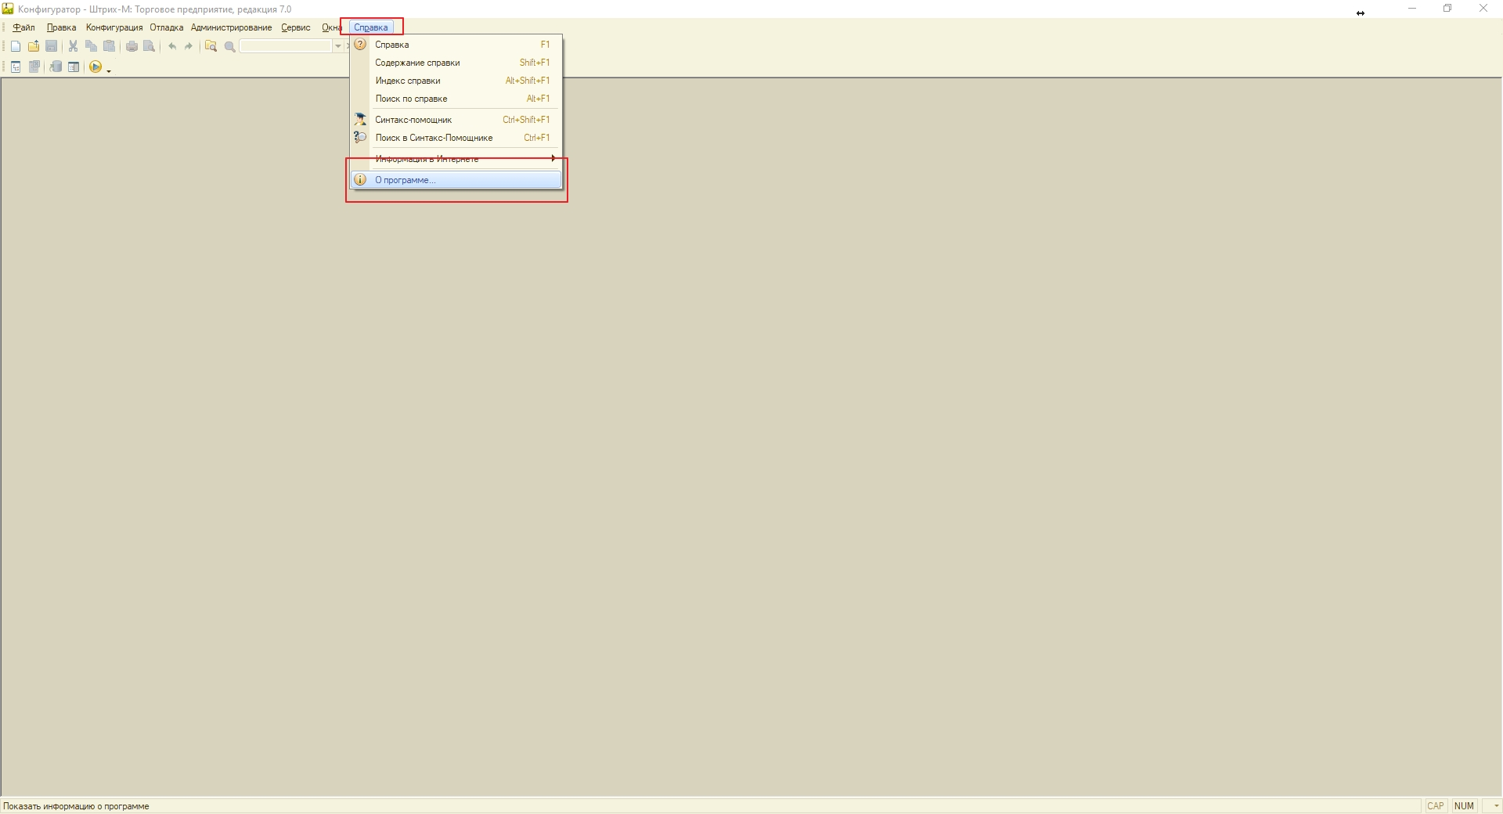
В окне сверху будет номер версии платформы 1С


